Informe Proyecto 3 — Pochoco SoC en GF180MCU
Integrantes: José Tomás Arévalo, Santiago Arenas y Danna Collazos.

Resumen
El Pochoco SoC con el juego de reflejos del Proyecto 2 se llevó de RTL a GDSII con LibreLane 3.0.17 y el PDK GF180MCU (gf180mcuD, biblioteca gf180mcu_fd_sc_mcu7t5v0), con CLOCK_PERIOD = 100 ns y FP_CORE_UTIL = 40 %. El resultado es un macro de celdas estándar con top asic_top.
- Adaptación a ASIC. El SoC quedó sin elementos propios de la FPGA. El banco de registros pasó de SB_RAM40_4K a flip-flops, el reset de encendido con valor inicial se reemplazó por un pin de reset sincronizado, y los botones pasan por un sincronizador de dos flip-flops.
- Memoria. Se implementaron las dos estrategias del enunciado: una ROM combinacional generada por el ensamblador más una RAM de 1 palabra, y una memoria unificada de 180 palabras de flip-flops cuyo valor de reset es el programa. El juego usa 179 palabras de instrucciones y 1 de datos.
- Resultado de la corrida final. LibreLane (CLOCK_PERIOD = 100 ns, FP_CORE_UTIL = 40 %) cerró timing en los 9 corners: WNS de setup +29,310 ns en el corner lento y TNS = 0. El die mide 0,387034 mm² (387.034 µm²), el área de celdas es 183.260 µm² y la síntesis reporta 846 flip-flops. Magic DRC, DRC de ruteo, LVS y antena reportaron cero; KLayout DRC no se ejecutó ni reportó métrica.
- Verificación. El juego completo pasa 28/28 pruebas en RTL con ambas estrategias de memoria, y 28/28 con ESPINO_PREDECODIFICAR. La simulación post-síntesis de la corrida base se compara ciclo a ciclo en la sección 3.7.
Las cifras marcadas como estimación local salen de Yosys 0.70 + ABC con la biblioteca GF180 del mismo PDK, sin place & route. Las definitivas son las de las corridas de LibreLane, en asic/resultados/.

3.1 Del RTL de FPGA al RTL de ASIC
asic/asic_top.v instancia el mismo pochoco_soc que usa la FPGA. Todo lo propio de la iCE40 o de la Go Board se sacó del SoC: quedó en fpga/ o se reemplazó en asic/. La memoria se instancia con un solo nombre, pochoco_mem (instancia u_mem), y cada flujo aporta su implementación.
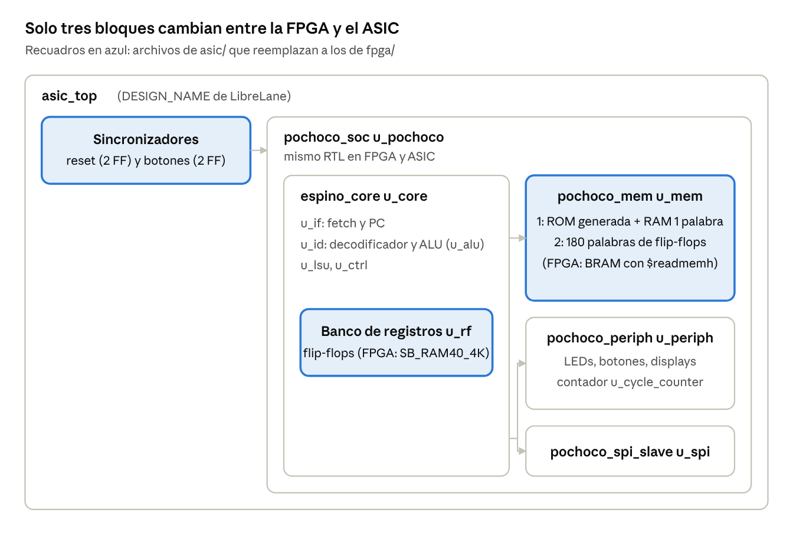
jerarquía de asic_top · nombres de instancia del RTL
El núcleo, los periféricos y el SPI son el mismo RTL en las dos plataformas. Solo cambian tres bloques: la memoria (con el programa generado), el banco de registros y el top (reset y sincronizadores).

Puertos del macro
Son terminales lógicos del bloque, no pads.
Puerto | Dir. | Función
clk | entrada | Reloj del sistema, T = 100 ns (10 MHz)
rst_n | entrada | Reset asíncrono, activo en bajo
btn_i[3:0] | entrada | Botones; botón i = bit i de 0x8000_0008
led_o[3:0] | salida | LEDs; LED i = bit i de 0x8000_0004
seg1_o[6:0], seg2_o[6:0] | salida | Displays (nibble alto y bajo de 0x8000_0000), activos en alto, bit 0 = A … bit 6 = G
spi_sclk_i, spi_mosi_i, spi_cs_n_i, spi_miso_o | E/S | Esclavo SPI del Pochoco (sin uso en el juego)

Construcciones que dependían de la FPGA
Para obtener la evidencia, el RTL del Proyecto 2 (commit 45f33d8, copiado sin cambios en asic/evidencia_p2/rtl/) se pasó por LibreLane en dos corridas: make evidencia. Los números de línea indicados abajo corresponden a los logs recolectados en asic/evidencia_p2/runs/.
# | Construcción (Proyecto 2) | Evidencia en LibreLane | Reemplazo en el Proyecto 3
1 | Banco de registros con SB_RAM40_4K (espino_register_file.v:22 y :33) | Error del lint: %Error-MODMISSING porque no se encuentra el módulo SB_RAM40_4K (espino_register_file.v:22 y :33). Log: asic/evidencia_p2/runs/p2_paso1/01-verilator-lint/verilator-lint.log, líneas 1 y 13. El flujo se detiene en Checker.LintErrors. | asic/espino_register_file.v: 15 registros de 32 bits con flip-flops (x0 no se implementa), dos puertos de lectura registrados y la misma latencia de 1 ciclo que la BRAM.
2 | Reset de encendido con valor inicial: reg [3:0] por_cnt = 4'b0 (pochoco_soc.v:35) | Warning del lint: %Warning-PROCASSINIT por el valor inicial de por_cnt. Log: asic/evidencia_p2/runs/p2_paso2/01-verilator-lint/verilator-lint.log, línea 1. Yosys informa Set init value: \\por_cnt = 4'0000 en asic/evidencia_p2/runs/p2_paso2/06-yosys-synthesis/yosys-synthesis.log, línea 280. | Pin rst_n con sincronizador en asic_top. El contador de encendido quedó en fpga/game_top.v.
3 | $readmemh dentro de un bloque initial (pochoco_ram.v:35-36) | Ningún mensaje. Yosys encuentra sw/game.hex (la ruta es relativa a la carpeta desde donde se corre LibreLane) y lo guarda como valor inicial de la memoria. Log: runs/p2_paso2/*-yosys-synthesis/*.log. | La ROM generada por el ensamblador (estrategia 1) o el programa como valor de reset de los flip-flops (estrategia 2). Ver 3.2.
4 | Inferencia de BRAM: memoria de 512 × 32 que la iCE40 implementaba en SB_RAM40_4K | Ningún mensaje. Yosys la convierte en flip-flops: Mapping memory \u_pochoco.u_ram.mem. El diseño pasa de 0,14 a unos 2,38 mm² de celdas (estimación local). | Dos memorias dimensionadas según el uso real del juego (3.2).
5 | Botones conectados sin sincronizar al registro de lectura del periférico | Ningún mensaje. | Sincronizador de dos flip-flops por botón en asic_top.
6 | Segmentos activos en bajo (display de ánodo común de la placa), invertidos dentro del SoC | Ningún mensaje. | El SoC entrega los segmentos activos en alto. La inversión quedó en fpga/game_top.v.
7 | Reloj de 25 MHz supuesto en game.s (FRECUENCIA) | Ningún mensaje. | -D FRECUENCIA=10000000 al generar la ROM (ver 3.4).

Por qué eran un problema aunque el flujo no avisara
- Valores iniciales (filas 2 y 3). En la iCE40 todos los flip-flops y las BRAM arrancan con el valor del bitstream. En silicio un flip-flop arranca en un valor indefinido, y las celdas de GF180 no tienen "valor inicial". Yosys acepta el atributo init, pero no hay celda que lo implemente: el chip encendería sin programa y sin reset.
- Memoria (fila 4). Sin BRAM, la memoria de 512 palabras se convierte en 16.384 flip-flops con sus multiplexores. Es correcta, pero ocupa casi 17 veces el resto del diseño.
- Botones (fila 5). Una señal asíncrona que llega a un flip-flop cerca del flanco del reloj puede dejarlo metaestable. En la FPGA el riesgo existía igual; en un ASIC no se puede corregir después de fabricar. El esclavo SPI ya tenía sincronizadores.
- Reset (fila 2). Además de llegar por un pin, el reset se suelta en sincronía con el reloj (activación asíncrona, liberación síncrona con dos flip-flops). Así todos los flip-flops salen del reset en el mismo ciclo, y ninguno ve el flanco de reset cerca del de reloj (recovery/removal).

3.2 Memoria y programa del juego
En las corridas finales, ROM + RAM usa 183.260 µm² de celdas frente a 1.272.700 µm² para la memoria de flip-flops: 6,9 veces menos. Ambas estrategias se midieron con CLOCK_PERIOD = 100 ns; la comparación de área física está en la tabla.
Las dos estrategias implementan el mismo módulo pochoco_mem, con la misma interfaz y la misma latencia que la BRAM de la FPGA: el dato sale registrado un ciclo después de la dirección. El Espino no cambia, y los dos diseños ejecutan el juego en los mismos ciclos. Se elige una u otra según el archivo que lista la configuración: asic/config.json o asic/config_ff.json.

Cuánto usa el juego
 | Palabras | Cómo se obtuvo
Instrucciones | 179 (0x000 a 0x2C8) | El ensamblador cuenta las palabras hasta la etiqueta fin_programa (en 0x2CC). Lo informa al generar la ROM: 179 de 256 palabras.
Datos | 1 (la pila) | Análisis del programa: la única subrutina que usa la pila es soltar_botones, que guarda ra porque llama a esperar; esperar no llama a nadie. Confirmado en simulación: en una partida completa hay 28 escrituras y 28 lecturas de datos, todas en la misma dirección.
Ambas cifras están dentro del límite recomendado (256 de instrucciones y 64 de datos).
Para que el mismo programa sirviera con una ROM separada se hicieron dos cambios en game.s:
- elegir_objetivo leía la máscara del LED de una tabla .word 1, 2, 4, 8. Con la ROM, el puerto de datos ya no ve el programa, así que la máscara 1 << índice se calcula sumando (a0 = a0 + a0, índice veces).
- La pila parte justo después del programa: li sp, fin_programa + 4 * PILA_PALABRAS, con .equ PILA_PALABRAS, 1. Así el tamaño de la memoria unificada sale del propio programa.

Extensión del ensamblador
asm/asm.py tiene dos opciones nuevas que generan el programa como hardware:
Opción | Genera | Contenido
--rom game_rom.v | module game_rom | Un case sobre la dirección de palabra (8 bits), con una palabra de 32 bits por dirección y el comentario de la instrucción de origen; default = 0. Falla si el programa pasa de 256 palabras.
--ffmem game_ffmem.vh | GAME_WORDS, GAME_IMAGE | La imagen completa (programa + PILA_PALABRAS) como un vector de 32 × N bits, para usarlo como valor de reset.
Un mismo comando genera las dos desde sw/game.s, con las constantes redefinidas por -D (bash asic/scripts/generar.sh).

Estrategia 1: ROM combinacional + RAM reducida (asic/pochoco_mem_rom.v)
- Puerto de instrucciones: la ROM generada es lógica combinacional pura. Yosys la reduce como cualquier otra función de 8 entradas y 32 salidas, sin flip-flops. La salida se registra en pochoco_mem (32 flip-flops) para mantener la latencia.
- Puerto de datos: una RAM de DATA_WORDS = 1 palabra (32 flip-flops con byte enables), igual a lo que usa el juego. La decodificación es parcial: cualquier dirección que no sea de periférico cae en esa palabra. Por eso el programa no puede leer datos de la ROM.

Estrategia 2: memoria unificada de flip-flops (asic/pochoco_mem_ff.v)
- 180 palabras = 179 de programa + 1 de pila, de 32 flip-flops cada una, ambas generadas por el ensamblador.
- En silicio no hay $readmemh: el programa es el valor de reset. Cada bit en 0 usa un flip-flop con reset (dffrnq) y cada bit en 1, uno con set (dffsnq). Al soltar el reset la memoria ya contiene el juego.
- Los dos puertos leen cualquier palabra con un multiplexor de 180 a 1 por puerto, y el de datos también escribe.

Comparación
 | ROM + RAM | Flip-flops
Palabras (instrucciones + datos) | 179 + 1 | 180 unificadas
Área de celdas, síntesis (estimación local) | 137.830 µm² | 970.219 µm²
Flip-flops (estimación local) | 847 | 6.575
Celdas (estimación local) | 4.426 | 24.447
Retardo de la ruta crítica, corner lento (estimación local, ABC sin cables) | 19,3 ns | 20,1 ns
Área de celdas, LibreLane | 183.260 µm² | 1.272.700 µm²
Flip-flops, LibreLane | 846 | 6.575
Utilización final | 50,95 % | 53,35 %
Frecuencia máxima (menor período que cierra) | 100 ns pasa; 50 ns falla; límite no localizado | No medido; solo se ejecutó a 100 ns
La diferencia de área viene de los 5.760 flip-flops de la memoria unificada: un flip-flop con set o reset ocupa 75 a 79 µm², frente a unos 11 µm² de una NAND2. En las corridas LibreLane, la memoria FF ocupa 6,9 veces más área de celdas post-P&R. La ruta crítica medida atraviesa lógica de la ALU, no la memoria.

3.3 Síntesis y trazabilidad jerárquica
En la síntesis de LibreLane, el banco de registros conserva 74.085,8 µm² (51,5 %), la ALU 10.005,7 µm² (7,0 %) y el contador 3.942,6 µm² (2,7 %). El resto aplanado suma 55.863,4 µm²; las cifras salen de sintesis_stat.rpt de la corrida final.

Método de trazabilidad
LibreLane aplana la jerarquía por defecto. Para conservar los tres bloques pedidos se usa SYNTH_KEEP_HIERARCHY_MODULES = [espino_register_file, espino_alu, pochoco_cycle_counter] en asic/config.json. El resto se aplana y se optimiza normalmente.
- En la síntesis, stat.rpt reporta el área de cada módulo conservado por separado. El área propia del top es el total menos la de esos tres. Lo calcula python3 asic/scripts/resumen.py --corrida final.
- En el layout, OpenROAD aplana al leer el netlist, y cada celda queda con el nombre de su instancia como prefijo: u_pochoco.u_core.u_rf/…, u_pochoco.u_core.u_id.u_alu/… y u_pochoco.u_periph.u_cycle_counter/…. asic/scripts/resaltar.tcl suma el área de las celdas con cada prefijo y las marca en la GUI (ver 3.6).
- El contador de ciclos era un registro dentro del periférico. Para poder rastrearlo se separó en su propio módulo (rtl/pochoco_cycle_counter.v), sin cambiar su lógica.

Área por módulo
Módulo | Instancia | Área local (µm²) | % (área local) | Área LibreLane (µm²)
Banco de registros | u_pochoco.u_core.u_rf | 69.469 | 51,1 % | 74.085,8
ALU | u_pochoco.u_core.u_id.u_alu | 8.970 | 6,6 % | 10.005,7
Contador de ciclos | u_pochoco.u_periph.u_cycle_counter | 3.716 | 2,7 % | 3.942,6
Resto (aplanado): ROM, decodificador, fetch, LSU, periféricos, SPI | asic_top | 53.725 | 39,5 % | 55.863,4
Total |  | 135.881 | 100 % | 143.897,6
La síntesis local sumó 135.881 µm² y LibreLane midió 143.897,6 µm² (5,9 % más). Ese total de síntesis no debe confundirse con los 183.260 µm² de celdas físicas después de P&R, que incorporan buffers, árbol de reloj y resizing.

Las cinco celdas más usadas
Celda | Cantidad LibreLane | Qué parte del diseño las explica
nand2_1 | 681 | Lógica de selección de la ROM, decodificación y multiplexores de lectura.
mux2_2 | 653 | Selección de datos y operaciones, y habilitación por multiplexor en registros.
dffq_1 | 512 | Flip-flops sin reset: 480 de los 15 registros de 32 bits, más los 32 de la palabra de RAM.
nor2_1 | 442 | Lógica de control y decodificación.
aoi21_1 | 391 | Compuertas AND-OR-invertidas de la ROM, el decodificador y el datapath.
Las cinco celdas más usadas se tomaron del stat.rpt de síntesis de la corrida final de LibreLane.

Lo esperado y lo obtenido
Bloque | Estimación antes de sintetizar | Resultado local | Diferencia
Contador de ciclos | 32 flip-flops con reset (32 × 74,6 µm² ≈ 2.390 µm²) + incrementador de 32 bits (≈ 1.300 µm²) ≈ 3.700 µm² | 3.716 µm² | Coincide.
Banco de registros | 480 flip-flops (≈ 30.600 µm²) + 480 mux2 de escritura (≈ 13.700 µm²) ≈ 45.000 µm² | 69.469 µm² | Un 50 % más: la estimación olvidó los dos multiplexores de lectura de 15 a 1 × 32 bits y los 64 flip-flops de salida. Con la BRAM de la FPGA, esa lectura la hacía el bloque de memoria.
ALU | Sumador/restador de 32 bits, comparadores y lógica, sin shifts | 8.970 µm² | Coincide en orden de magnitud. Los shifts siguen desactivados como en el Proyecto 2.
El contador agrega 32 flip-flops a los 847 del diseño (3,8 %) y un 2,7 % del área: en el ASIC es barato. En la FPGA del Proyecto 2 pesaba más (de 84 % a 91 % de las celdas lógicas) porque la iCE40 casi no tenía espacio libre.

3.4 Timing
Con T = 100 ns el diseño tiene margen: el WNS de setup del corner lento es +29,310 ns y el TNS es 0. Entre los períodos probados, 100 ns cierra y 50 ns falla; no se midió el límite con puntos intermedios, por lo que no se informa una frecuencia máxima exacta.

Barrido de CLOCK_PERIOD
Corners de GF180 en LibreLane: proceso tt, ss y ff × parásitos min, nom y max (9 en total). El típico es nom_tt_025C_5v00 y el más lento, max_ss_125C_4v50 (proceso lento, 125 °C, 4,5 V, cables con resistencia y capacidad máximas). Una corrida cierra timing si WNS ≥ 0 y TNS = 0 en setup y hold en todos los corners. Comando: make barrido-reloj.
CLOCK_PERIOD (ns) | Setup WNS / TNS típico (ns) | Hold WNS / TNS típico (ns) | Setup WNS / TNS lento (ns) | Hold WNS / TNS lento (ns) | Área de celdas (µm²) | ¿Cierra?
100 | 62,802 / 0 | 0,391 / 0 | 29,310 / 0 | 0,977 / 0 | 183.260 | Sí
50 | 16,656 / 0 | 0,396 / 0 | −13,024 / −4.920,215 | 0,986 / 0 | 183.170 | No
35 | 10,058 / 0 | 0,392 / 0 | −12,382 / −4.642,289 | 0,979 / 0 | 182.783 | No
30 | 9,208 / 0 | 0,391 / 0 | −9,439 / −4.548,704 | 0,977 / 0 | 183.104 | No
25 | 7,253 / 0 | 0,399 / 0 | −8,490 / −4.288,799 | 0,993 / 0 | 185.062 | No
20 | 2,796 / 0 | 0,391 / 0 | −12,460 / −6.475,346 | 0,977 / 0 | 187.510 | No
Cada CLOCK_PERIOD cambia las restricciones y puede modificar la síntesis, el resizer y el placement. El área de celdas se reporta por período: en estas corridas varió entre 182.783 y 187.510 µm² y no fue monotónica. De los valores medidos, solo 100 ns cerró; no se localizó el período mínimo ni se afirma un Fmax.

Ruta crítica
En la estimación local, la ruta más lenta va del registro de instrucción a la escritura en el banco de registros. La celda de inicio y la de fin exactas se toman de max.rpt del corner lento de la corrida final; resumen.py --corrida final las imprime.
 | Estimación local | Corrida final
Inicio | Flip-flop de u_pochoco.u_mem.a_rdata_o (la instrucción leída) | DFFRNQ_1 _4402_ (flanco ascendente de clk)
Recorrido | decodificador (u_decoder) → selección de operandos → ALU (u_alu, suma o comparación de 32 bits) → multiplexor de rf_wdata | 44 celdas; la ruta atraviesa la lógica de u_pochoco.u_core.u_id.u_alu.
Fin | Multiplexor de escritura de un flip-flop de u_rf.regs | DFFRNQ_1 _4219_ (flanco ascendente de clk)
Módulo | espino_id_stage + espino_register_file | Incluye u_pochoco.u_core.u_id.u_alu; punto final _4219_.
Función de Espino | Decode, ejecución y write-back en el mismo ciclo: Espino ejecuta y escribe el resultado en la etapa ID | La etapa ID decodifica, ejecuta en la ALU y hace write-back en el mismo ciclo.

Cambio de RTL propuesto: predecodificar
Cada instrucción de Espino ya pasa un ciclo esperando la lectura síncrona del banco de registros (ops_valid_q = 0, stall activo). Durante ese ciclo el fetch está detenido y la instrucción no cambia. La propuesta es registrar las salidas del decodificador en ese ciclo (dec_q, 82 flip-flops). En el ciclo de ejecución la instrucción ya está decodificada, y el decodificador sale de la ruta crítica.
- La variante predecodificada pasó 28/28 pruebas del juego completo en RTL al compilar con ESPINO_PREDECODIFICAR. La equivalencia post-síntesis ciclo a ciclo descrita en 3.7 corresponde a la corrida base; no se atribuye esa prueba al netlist predecodificado.
- Se activa con VERILOG_DEFINES=ESPINO_PREDECODIFICAR (valor de lista escrito como texto en la CLI, sin corchetes). Se comparó a CLOCK_PERIOD = 100 ns con el mismo RTL y configuración física.
 | Base | Predecodificado | Efecto
Retardo de la lógica, corner típico (local) | 10,1 ns | 9,4 ns | −7 %
Retardo de la lógica, corner lento (local) | 19,3 ns | 16,9 ns | −13 %
Área de celdas (local) | 152.457 µm² | 155.642 µm² | +2,1 %
Setup WNS lento (CLOCK_PERIOD = 100 ns) | 29,310 ns | 49,791 ns | +69,9 %
Área de celdas post-P&R LibreLane | 183.260 µm² | 190.326 µm² | +3,9 %
Las cifras locales de esta tabla vienen de ABC con buffering y dimensionamiento. En LibreLane a 100 ns, el setup WNS lento pasó de +29,310 ns a +49,791 ns; el área física de celdas subió de 183.260 a 190.326 µm² (+3,9 %) y el die de 0,387034 a 0,400514 mm² (+3,5 %). La ruta crítica nueva conserva lógica de la ALU, pero baja de 44 a 36 celdas.

Constantes de game.s para T = 100 ns
Con T = 100 ns el reloj es de 10 MHz y un ciclo dura 100 ns. Basta cambiar una constante: FRECUENCIA = 10.000.000 (antes 25.000.000). Las demás se calculan solas, porque game.s define todos los tiempos en décimas:
Constante | Cálculo | Valor | Antes (25 MHz)
CICLOS_DECIMA | 10.000.000 / 10 | 1.000.000 | 2.500.000
CICLOS_INICIO (3 s) | 30 × 1.000.000 | 30.000.000 | 75.000.000
CICLOS_ERROR (1 s) | 10 × 1.000.000 | 10.000.000 | 25.000.000
CICLOS_FINAL (2 s) | 20 × 1.000.000 | 20.000.000 | 50.000.000
CICLOS_PARPADEO (0,5 s) | 5 × 1.000.000 | 5.000.000 | 12.500.000
CICLOS_TOPE (9,9 s) | 99 × 1.000.000 | 99.000.000 | 247.500.000
CICLOS_REBOTE (20 ms) | 1.000.000 / 5 | 200.000 | 500.000
Se regenera con python3 asm/asm.py sw/game.s -o build/game_asic.hex -D FRECUENCIA=10000000 --rom asic/gen/game_rom.v --ffmem asic/gen/game_ffmem.vh. Por ejemplo, li a0, CICLOS_INICIO (30.000.000 = 0x01C9C380) queda como lui a0, 0x01C9C (01c9c537) + addi a0, a0, 896 (38050513). El tiempo se sigue mostrando en décimas porque ciclos_a_decimas divide por CICLOS_DECIMA. El contador de 32 bits da la vuelta cada 2³² × 100 ns = 429,5 s, más que en la FPGA, y la resta sin signo sigue siendo correcta.

3.5 Floorplan, alimentación, placement y costo
La corrida final ROM + RAM midió un die de 0,387034 mm²; con el supuesto lineal de US$ 23.000/mm², el costo estimado es US$ 8.902. En el barrido, util_55 fue la alternativa de menor die que pasó los criterios medidos; util_70 dejó una antena y util_85 no terminó placement.

Barrido de utilización
Con FP_SIZING = relative, LibreLane fija el área del core en (área de celdas) / FP_CORE_UTIL, con relación de aspecto 1. A mayor utilización el die es más chico, pero queda menos espacio para buffers, para el árbol de reloj y para rutear. Comando: make barrido-util (40, 55, 70 y 85 %).
FP_CORE_UTIL (%) | Área del die (µm²) | Utilización final | Errores de DRC del ruteo | Antenas | WNS setup lento (ns) | ¿Completa el flujo con los criterios?
40 | 387.034 | 50,95 % | 0 | 0 redes / 0 pines | 29,310 | Sí en métricas ejecutadas; KLayout no reportado
55 | 284.969 | 69,18 % | 0 | 0 redes / 0 pines | 34,106 | Sí en métricas ejecutadas; KLayout no reportado
70 | 226.301 | 87,24 % | 0 | 1 red / 1 pin | 36,691 | No: antena
85 | 188.146 | 89,20 % | No disponible | No disponible | N/D | No: falló placement, sin signoff
Gráfico de DRC de ruteo más redes con antena por FP_CORE_UTIL objetivo. Incluye las corridas 40, 55 y 70; util_85 se omite porque no llegó a signoff. La antena se cuenta por red para no duplicar el pin de la misma violación.

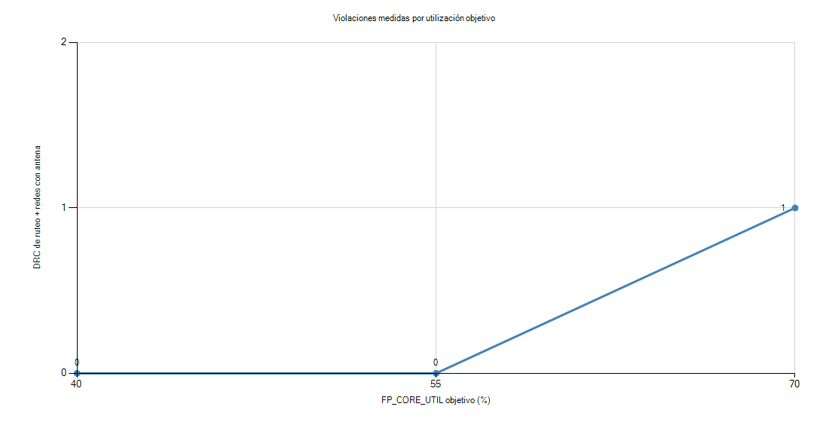La corrida util_85 no llegó a signoff: OpenROAD.RepairDesignPostGPL detuvo el placement detallado al fallar 195 instancias (DPL-0036). El WNS/TNS de hold parcial fue −0,402/−8,583 ns; no hay DRC ni antena finales que reportar, así que no se hizo el barrido de die fijo.

Terminales del macro
asic/pin_order.cfg agrupa los terminales por función, en el lado donde estaría lo que se conecta a ellos:
Lado | Terminales | Por qué
Oeste | btn_i[3:0] | Entradas del usuario, juntas y en orden. Del otro lado están los botones del tablero.
Este | led_o[3:0], seg1_o[6:0], seg2_o[6:0] | Todas las salidas visuales, en el lado opuesto a las entradas. Las señales cruzan el bloque en la dirección del flujo de datos (entrada → SoC → salida) y no se cruzan entre sí. Cada bus queda contiguo.
Sur, al centro | clk, rst_n | Señales globales. El reloj entra por el centro de un lado para que el árbol de reloj (CTS) parta cerca del centro del core, con ramas parecidas hacia todos los flip-flops. El reset va al lado.
Norte | spi_sclk_i, spi_mosi_i, spi_cs_n_i, spi_miso_o | Interfaz SPI completa en un lado, como iría a un conector o a otro chip. Separada de las señales del juego.

Terminales del macro frente a pads de un chip completo
Un terminal del macro es solo un rectángulo de metal en el borde del bloque, que maneja la carga de un cable interno. En un chip completo, cada señal pasaría por un pad del anillo de I/O (biblioteca gf180mcu_fd_io del mismo PDK):
Señal | Pad que necesitaría | Por qué
btn_i, rst_n | Entrada con Schmitt trigger | Botones con transiciones lentas y ruido; protección ESD.
clk | Entrada | Protección ESD y un buffer que maneje el árbol de reloj.
led_o, seg*_o | Salida con capacidad de corriente | Un LED o segmento consume del orden de mA, que una celda estándar no puede entregar.
SPI | Entradas y una salida | Señales externas: ESD y niveles de voltaje.
Alimentación | Pads de VDD/VSS del core y de DVDD/DVSS del anillo | Varios pares, para repartir la corriente.
Son 28 pads de señal más los de alimentación. Cada pad mide del orden de 75 µm × 350 µm, así que un chip con este macro estaría limitado por los pads: el anillo ocuparía más que el propio diseño.

Red de alimentación
La genera LibreLane (OpenROAD.GeneratePDN) con los valores del PDK: anillos de VDD/VSS alrededor del core y bandas verticales y horizontales sobre las filas de celdas. La métrica ir__drop__worst no fue reportada en las corridas; la caída IR no se evaluó en este informe.

Costo estimado
Con US$ 23.000 por mm² y suponiendo, solo para este ejercicio, que el costo escala linealmente con el área:
Diseño | Área del die | Costo
ROM + RAM, 40 % (estimación local) | ≈ 0,35 a 0,40 mm² | ≈ US$ 8.000 a 9.200
Flip-flops, corrida ff (FP_CORE_UTIL = 40 %) | 2,45557 mm² | US$ 56.478
ROM + RAM, corrida final | 0,387034 mm² | US$ 8.902
Área mínima que cierra (barrido util_55) | 0,284969 mm² | US$ 6.554
Limitaciones de la aproximación lineal:
- Costos fijos. El juego de máscaras, el diseño y la verificación se pagan una vez, sin importar el área. En lotes chicos dominan el costo.
- Área mínima y bloques fijos. Los servicios multiproyecto (MPW) venden área en bloques. Un diseño de 0,4 mm² paga igual el mínimo.
- Pads y anillo de sellado. No están en el macro y, como se vio arriba, ocuparían más que el núcleo.
- Rendimiento (yield). La probabilidad de defectos crece con el área de forma no lineal, así que un die el doble de grande cuesta más del doble por chip bueno.
- Encapsulado, prueba y volumen. Se suman por chip y bajan con la cantidad.
Decisión con más impacto: la estrategia de memoria. El die medido con flip-flops es 2,455570 mm² frente a 0,387034 mm² con ROM + RAM (6,3 veces mayor, US$ 56.478 frente a US$ 8.902 en el modelo lineal). En utilización, util_55 redujo el die 26,4 % frente a la corrida de 40 % y mantuvo las verificaciones reportadas; util_70 lo redujo 41,5 %, pero quedó una antena. util_85 falló placement.

3.6 Signoff y layout anotado
En la corrida final, Magic DRC = 0, DRC de ruteo = 0, LVS = 0 y antenas = 0. KLayout DRC se omitió y su métrica no aparece; por ello se informa el resultado de las verificaciones ejecutadas, sin afirmar que pasó un segundo DRC.
Verificación | Herramienta | Métrica | Resultado
DRC | Magic | magic__drc_error__count | 0
DRC | KLayout | klayout__drc_error__count | No ejecutado; métrica no reportada
LVS | Netgen | design__lvs_error__count | 0
Antena | OpenROAD | antenna__violating__nets / __pins | 0 redes / 0 pines
Ruteo | OpenROAD | route__drc_errors | 0
Los reportes generados están en asic/resultados/final/ (sintesis_stat.rpt, drc_magic.rpt, lvs.rpt, antena.rpt, métricas y layout.png). No existe drc_klayout.json: KLayout DRC se omitió y la métrica está ausente.

Antenas
LibreLane repara antenas después del ruteo global y vuelve a comprobarlas tras el ruteo detallado. La corrida final terminó con 0 redes y 0 pines violadores; en util_70 quedó una violación, descrita a continuación, por lo que esa configuración no cumple el criterio de antena.

Violaciones durante el desarrollo
En final y util_55 no hubo violaciones de antena. En util_70 quedó una: red u_pochoco.u_core.u_rf/net218, pin u_pochoco.u_core.u_rf/fanout216/I, capa Metal2, P/R = 407,30/400 = 1,02. La ubicación del pin se marca en asic/resultados/layout_antena_util70.png. util_85 falló placement antes del signoff y no tiene resultados finales de DRC/LVS.

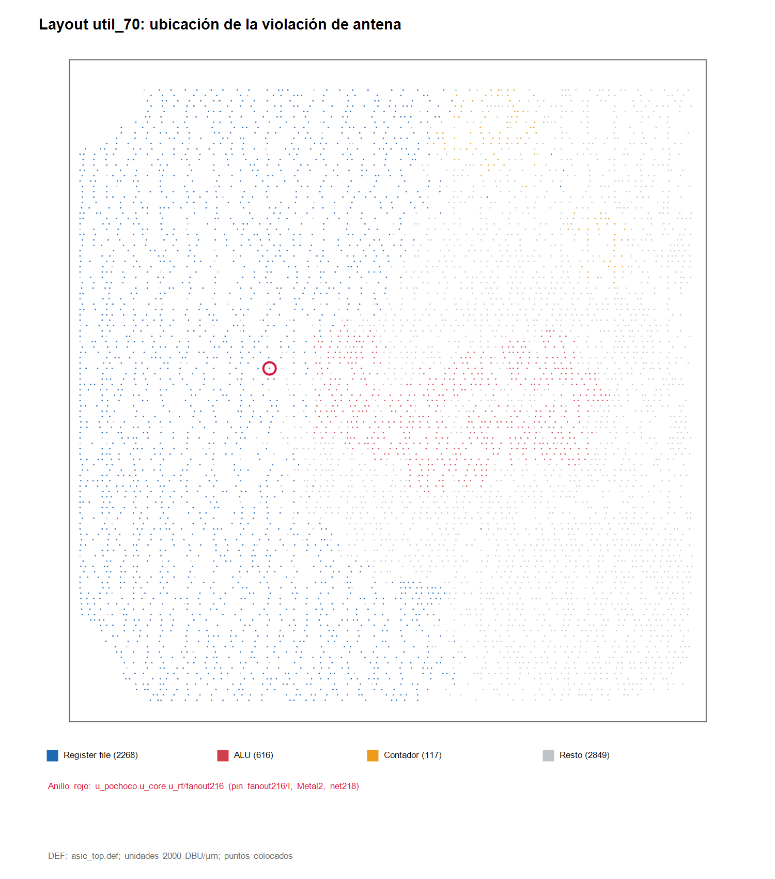Register file, ALU y contador en el layout
Se identifican por el prefijo jerárquico que conservan las celdas (ver 3.3):
- librelane --pdk gf180mcuD --run-tag final --flow OpenInOpenROAD asic/config.json
- En la consola Tcl de OpenROAD: source asic/scripts/resaltar.tcl
- El script marca cada bloque con un color (grupo 0 = register file, 1 = ALU, 2 = contador), imprime cuántas celdas y cuánta área tiene cada uno después del place & route, y guarda asic/resultados/layout_bloques.png.
Bloque | Celdas en el layout | Área (µm²) | % del total
Register file (*u_rf/*) | 2.278 | 84.754,5 | 49,4 %
ALU (*u_alu/*) | 617 | 10.962,8 | 6,4 %
Contador de ciclos (*u_cycle_counter/*) | 116 | 3.968,9 | 2,3 %
Vista anotada del placement final desde el DEF de OpenROAD: puntos de ubicación de las celdas coloreados por jerarquía; no representa las geometrías de metal. Los porcentajes de la tabla se calculan sobre 171.699,8 µm² de celdas, sin fillers, tapcells ni endcaps.

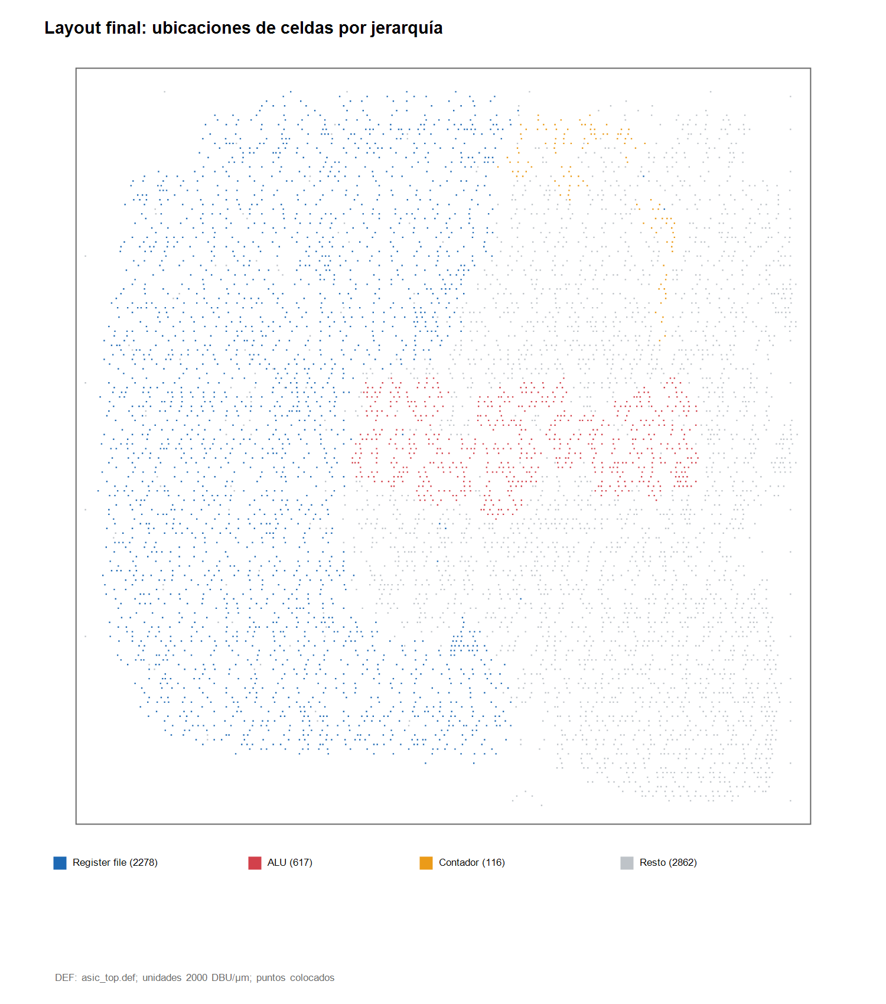3.7 Simulación funcional post-síntesis
make postsint sintetizó la configuración base con LibreLane y comparó RTL y netlist: los 13 eventos de LEDs/display ocurrieron en los mismos ciclos. Las rondas correctas midieron 19 y 33 ciclos; el botón incorrecto mostró EE y reinició la ronda. La variante predecodificada se verificó en RTL con 28/28 pruebas, no con este netlist post-síntesis.

Configuración acortada
Las dos simulaciones usan el mismo programa, generado con -D FRECUENCIA=10000000 -D CICLOS_DECIMA=1 -D RONDAS=2 (carpeta asic/gen_postsint/):
- CICLOS_DECIMA = 1: una "décima" dura un ciclo. La fase inicial dura 30 ciclos en vez de 3 s, y el display muestra directamente los ciclos que midió el programa, porque décimas = ciclos / 1.
- RONDAS = 2: la partida termina tras dos rondas correctas. Si el error contara como ronda, terminaría antes.
LibreLane sintetiza ese programa con asic/config_postsint.json y se detiene después de Yosys (--to Yosys.Synthesis). El netlist se simula con los modelos Verilog de las celdas GF180 del PDK, sin retardos (-DFUNCTIONAL). Todo lo hace make postsint.

Estímulos
tb/tb_postsintesis.v aprieta los botones en ciclos fijos, contados desde que se suelta el reset, sin mirar los LEDs. Cada pulsación dura 40 ciclos, más que una vuelta del bucle que lee los botones (14 ciclos). Los estímulos cambian en el flanco de bajada del reloj, para que el RTL y el netlist no resuelvan distinto una carrera del testbench.
Ciclo | Botón | Qué representa
20 | 0001 | Empezar la partida
340 | 0001 | Ronda 1, botón correcto (el LED se enciende en el ciclo 327)
900 | 0100 | Ronda 2, botón equivocado (el LED encendido es 0001)
1290 | 1000 | Ronda 2 repetida, botón correcto (LED en el ciclo 1262)

Resultado
Así quedó el log de eventos. Fue idéntico en RTL y netlist, y también con la memoria de flip-flops:
Ciclo | LEDs | Display | Qué pasa
0 | 0000 | 00 | Pantalla de inicio
110 | 1111 | 00 | Fase inicial de la ronda 1
327 | 0001 | 00 | LED objetivo encendido: empieza la medición
611 | 0001 | 19 | Ronda 1 correcta: el programa midió 19 ciclos
672 | 1111 | 19 | Fase inicial de la ronda 2
889 | 0001 | 19 | LED objetivo de la ronda 2
934 | 0001 | EE | Botón equivocado
936 | 0000 | EE | LEDs apagados
1018 | 1111 | EE | La ronda 2 se reinicia: vuelve la fase inicial (30 ciclos o más)
1262 | 1000 | EE | Nuevo LED objetivo de la misma ronda
1704 | 1000 | 33 | Ronda 2 correcta: 33 ciclos medidos
1765 | 0000 | 33 | Fin de la partida tras 2 rondas correctas
2109 | 0000 | 26 | Promedio (19 + 33) / 2 = 26: el error no se contó
El testbench verifica 10 condiciones (10/10 en RTL y en netlist), y el script compara los dos logs con diff:
- Una ronda correcta mide los mismos ciclos en RTL y netlist: 19 y 33.
- Una pulsación incorrecta muestra EE, apaga los LEDs y reinicia la ronda actual: vuelve la fase inicial, sale otro objetivo y la partida sigue necesitando 2 rondas correctas.
- La fase reiniciada dura al menos sus 30 ciclos.
El juego completo, con la espera acortada a una décima de 2.500 ciclos, también se verificó en el RTL del ASIC: 28/28 pruebas con cada memoria (make sim-asic).

Reproducibilidad
Todo se reproduce desde el repositorio con LibreLane 3.0.17 y el PDK que esa versión fija. Las versiones exactas de cada herramienta quedan en asic/resultados/versiones.txt (make versiones).
 | Versión
LibreLane | 3.0.17 (tag 3.0.17, commit 64ef808)
PDK | gf180mcuD, open_pdks 54435919abffb937387ec956209f9cf5fd2dfbee
Biblioteca de celdas | gf180mcu_fd_sc_mcu7t5v0 (7 tracks, 5 V)
Herramientas (entorno Nix LibreLane 3.0.17) | Yosys 0.62; OpenROAD dcf36133a369abc8f3c5e5738cd4d82e4903c0e0; Magic 8.3.623; Netgen 1.5.316; KLayout 0.30.7; Verilator 5.044; Icarus 13.0; Python 3.13.9.

Qué | Comando (desde la raíz del repositorio, en nix-shell)
Regenerar el programa | make gen
Corrida final | make asic
Estrategia 2 | make asic-ff
Evidencia de la sección 3.1 | make evidencia
Barridos | make barrido-reloj, make barrido-util
Predecodificado | librelane --pdk gf180mcuD --run-tag predecodificado -c VERILOG_DEFINES=ESPINO_PREDECODIFICAR -c CLOCK_PERIOD=100 asic/config.json
Simulaciones | make sim-asic, make postsint
Tablas | make resumen, python3 asic/scripts/resumen.py --corrida final
Layout marcado | librelane --pdk gf180mcuD --run-tag final --flow OpenInOpenROAD asic/config.json y source asic/scripts/resaltar.tcl

Referencias
- Documentación de LibreLane: tutorial, instalación con Nix, PDK, cierre de timing y archivo de orden de pines.
- PDK GF180MCU
- OpenROAD: comandos de la GUI (select, gui::save_image).
- Pochoco SoC, Nicolás Villegas, Universidad de los Andes.

